5Ｇ以降の超高速回線端末 仮称：Buddy=開発プロジェクトについて

5Ｇ以降の超高速回線を活かし通信端末から、身体の状態を瞬時に分析し、五感能力の補助と強化を端末機能とネット環境の莫大なデータを使いサポートするセンサー端末を作る。
当社団は、日常生活の向上を優先する ことで、地球環境に様々なストレスを与え、悪化させている仕組 みを改善する提案を、産業界と学術界の発想と技術の工夫を、 枠組みを越えた出会いの 場で実現化を目指す団体です。
新型コロナウイルスが拡散している中、医療従事者に負担を掛けないように蚊媒介感染症の等の防げる感染症が起きないように『蚊媒介感染症の無い街づくりの会』の普及活動もしています。

プロジェクトを立ち上げたい理由
５G回線が今まで出来なかった事が実現できる？そんなコマーシャルが、日々テレビから聞こえてきます。 漸く未来映画の世界の入り口が開いたと思いましたが?未だにデバイスは携帯電話？タブレット？腕時計？それでは私達の思う物には成っていません。次の６G規格では主流と成る生活向上端末のプロトタイプモデル位は出してもらいたかったです。
情報端末を使うのは、誰かと話をする必要がある時、何かを調べたい時、私の情報を発信したい時、何かを書きたい時、何かを作りたい時、何かを写したい時、何かを保存したい時等生活に密着した端末に育ってきました。
確かに使う目的によりタブレットや携帯電話が必要な事もあります。
だから無くなることはありません。だからと言って通信会社は今後も超高速回線を情報端末だけで使うつもりなのでしょうか？
しかし５G、６G 、７Gと進化するごとに精度とスピードは上がりストレスなくサポートされる事になりますが、情報端末だけでいいのでしょうか？

そこにはすでに情報通信ではなく、通信回線に” Buddy（相棒）”と呼ばれるAIが居て、端末はBuddyの精度を上げる為のセンサー端末であるべきだと思います。
現在は基本五体満足な身体である事が情報端末の機能を１００％使える条件です。それだけでは今後の超高速回線を望んでも何れ人間の能力が追付かなくなります！
例えば車で300Kmを自由に走らせる環境が有っても1時間も続けて走ることは常人では不可能であり又快適ではない為、身体が快適と思う速度に落ち着いてしまいます。
5G、6G、７Gの超高速回線も今のままでは同じ事になりかねません！
最近の情報端末の製品はアップルもサムソンも想像の範囲で未来を感じません。
超高速通信化では情報端末からセンサー端末に変化する取組に変わらなければ世界の通信業界では生き残れないのではないでしょうか？
新型コロナウイルスとの共存や花粉症を克服する為にも超高速回線に似合う新生活向上端末を日本で作り世界の発信し通信業界の色分けを変えませんか！
五感の補助やセンサー等を瞬時に連携させ身体障者に支援が出来る端末、又は健常者であっても、臭気や、感染症、花粉等見えない脅威から身を守る為に、五感の補助やセンサー機能を高め、更に物理的シールドを使い、新型コロナウイルスの飛沫予防でマスク社会を余儀なくされていますが、マスク社会の下記課題をも同時に解決します。
- 夏場の熱中症リスクUP
- 呼吸障害
- 常に接触していてかぶれが心配
- マスク型日焼けが心配
- メガネが曇る
- 化粧が崩れる
- 子供に顔を見せてあげられない
- 相手の顔の表情が分からない為、疑心暗鬼に成り易い
- 日常会話で笑顔や悲しみ怒りなどの気持ちが表現できない
- 誰と話をしているか分からない
- 名刺交換をした人が覚えられない
- 目のガードが無い為、飛散や汗の流れ込みで感染し易い
- 遮断性能の高いマスクを付けた場合、息苦しさを解消する為マスクの外側を指で摘む為ウイルスが付着し易い
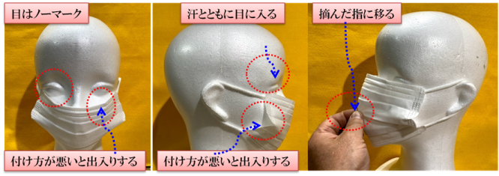

上記の課題を、顔の表情を確認しながら現状のマスクの飛沫遮断能力を上回る『フィルター付き換気+フェイスシールド』を標準装備させ新型コロナウイルスと共存であってもマスクによる課題を解決し、日常生活を取り戻せる新生活向上端末を日本の英知を結集して素早い製品化で普及させ新型コロナウイルス拡散の鎮静化にも貢献したいと思います。

そこで私達利用者がBuddyを欲しいとリクエストする事にしました。
新生活向上端末：仮称＝Buddyを作る
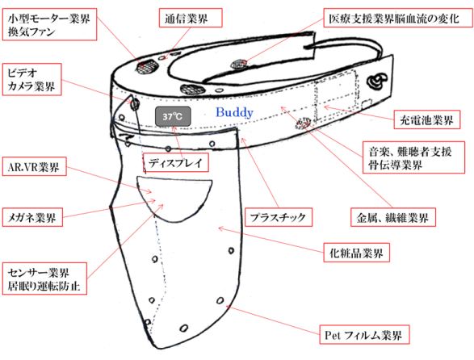
A.完成後ご購入して頂ける予定の皆さま
・五感の一部に障害を抱えている皆さま
・接客業の皆さま
・顔の表情を確認すべき教育者の皆さま
・花粉症で悩まれている皆さま
・化粧製品を販売されている皆さま
・新生活向上端末を試してみたい皆さま

新型コロナとの共存を余儀なくされた今だからこそ必要に迫られています

Ｂ．出来れば新生活向上端末の機能を活かす技術をお持ちの企業様を集め開発協会を作り課題克服を速め国内企業の活性化を高め国内景気の回復に貢献できる仕組みが望ましい

・新生活向上端末：仮称＝Buddyを気持ちよく装着出来るデザインを提供したい方
・下記技術を使い総合製作したい方
・装着者の体温変化を色又は数字で外部に表示、他のbuddyからは特殊フィルターで体温相互確認機能が出来る技術を提供したい方
・５Ｇ回線のスピードを生かし地点情報を共有するアプリ提供できる方
・透明度が高く視界確保し易いフェイスシールドで表情を常に相手に見せられながらも紫外線予防もできるフィルム製造技術をお持ちの方
・焼却処理を減らしCO2削減 する為フェイスシールド回収、再利用サイクルを構築できる方
・五感に障害がある方、超高速回線による瞬時のサポート＋障害物センサー＋集音機能＋特定者会話機能でサポート【骨伝導＋物理センサ―連動超高速回線位置確認】 等の技術をお持ちの方
・瞳及び瞼確認し居眠り症状前に振動、音源起動して居眠りを防止させる技術をお持ちの方
・超高速回及び各種センサーで日程、天候、災害、避難、体調管理し秘書の様に装着者に話しかけるAI技術をお持ちの方
・見た目を常に記録できる日常視野レコーダー地図情報と連動させ盲目の方の日常生活の危険場所を把握しAIでサポートする技術をお持ちの方
・日常の身体情報との変化を確認し、装着者に自覚症状を聞き病院へ促すか緊急時の登録者に発信する【体調秘書】 アプリ、センサー技術をお持ちの方
・五感能力UPの為の【臭気異常センサー、ズームレンズ、LED照明、集音機、骨伝導、温度感知等】の技術をお持ちの方
・ヘッドバンド化で手による操作激減は手に障害がある方でも操作可能、音声集音マイクと瞬きで操作を出来るカメラ等の技術をお持ちの方】
・特殊Buddｙ専用AIプログラムを構築できる技術をお持ちの方
・その他端末構成に必要と思われる技術をお持ちの方

プロジェクトの展望・ビジョン

・通信業界の会社は、今までの通信網は生活道路を作る時の様に会社の個別の特色で張り巡らせ、通信環境が一つの差別化としてユーザーの選択肢と成っていました。

・しかし５G以降の超高速通信では変わる必要が有ると思います。
例えば全国を繋ぐ高速道路の普及と似ていて各地域に、より安全に早く目的地に着けるインフラ環境が求められました。しかし物流の世界は、既存の一般道と高速道路を使いこなし、安全でスピーディ―で確実な運用管理【安心、確実、非常時の特殊対応等信頼のAIサポート】が運送業者を選ぶ基準は運送から安心信頼となりつつあります。今までの安さや何処でも早く行ける等はすでに当たり前のサービスに変わっています。

・携帯電話も通信網が一部未整備の所はありますが各社の特色で通信環境が違うも情報確認、通話、データのやり取りは概ね出来るインフラを普及させてきました。しかし５G以降はネット環境の莫大なデータを瞬時に遅延なく使い分析、決断の手助けと成る事がユーザーにとっての魅力と言えます。
それには安定した超高速回線を使える端末で身体情報を瞬時に読み取り、行動支援や、決断支援、五感支援を遅延なく発信できる端末で無ければ明るい未来は見えません。

・そこで通信会社の特色を5G回線以降はインフラ共有し設備投資の効率化を図り、日本全土の通信環境を途切れない状態でカーバーし、コストダウンと通信の環境の均一化を図り、顧客獲得の為の差別化は、インフラ環境から新生活向上端末：仮称＝Buddy のAIの精度、特色、サポート能力が顧客のニーズに合うか否かに成るべきではないでしょうか?
同じ端末を使っても各社により仮称＝Buddyの受け答えが微妙に違ってくる。又特殊事情に特化したサポートが出来る端末を提供する等、微妙な顧客ニーズにマッチするAI支援が差別化となります。
自分の仮称＝Buddyはどの携帯会社のAIなのか？利用者の皆様自分に合ったBuddyを育てませんか？も一つのキャッチです。

・この通信端末の改革により情報通信においては地域差が無くなることを意味し、長年の課題であった都市部一極集中が緩和され、まさに新型コロナ共存の為の新生活様式合った人口分散と地域格差を無くす社会生活に移行できるのではないでしょうか？
【実用例】 快適な新型コロナウイルス共存の新生活様式

・日常の使い方 まずBuddｙ【ニックネーム】を登録する
・家の出入り口を登録する（家＝安全地帯）
・装着して本人確認登録をする。【指紋、瞳、音声等】
・緊急連絡先を登録する【誰もいない場合にはコールセンターを用意する】
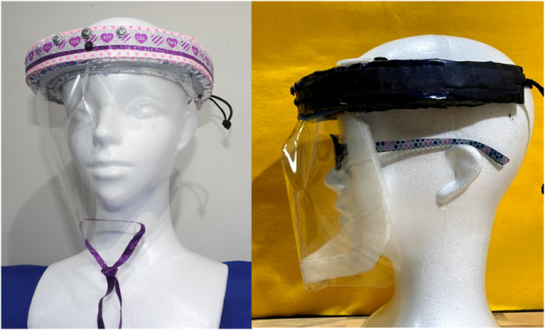
- 寝る時に“おやすみ“と言い外し音声が聞こえる範囲で充電をする。
② 朝起きたら【Buddｙ【ニックネーム】に声を掛ける】、世情、天気、予定を確認する。
③ Buddｙ：体調を確認します装着してください。指紋、瞳を確認します。
④ Buddｙ：本人確認が取れました。体温◎◎度、脈拍××、昨日と０．１％と違いですが違和感の有る自覚症状がありますか？
⑤ 本人：特に無いよ。
⑥ Buddｙ：未読メール２件、未読のLINE１件あります。確認しますか？
⑦ 本人：メールは表示して、LINEは読み上げて。
⑧ Buddｙ：ディスプレイボタンを押してください。LINE『昨日ご馳走様でした今度は私がおごります。好きな料理リクエストしてください。』です。
⑨ 本人：音声入力LINEお気遣いありがとう又連絡します。送信
⑩ 本人：Buddｙ添付資料開いて！
⑪ 本人：今日の１０時のアポ１４時に変更して！！
12. Buddｙ：了解。アポ先の天気予報で花粉が舞いそうです。フェイスシールドの予備持ってください。
13. Buddｙ：安全地帯（家）から出ます。財布、携帯、名刺入れ、予備バッテリー持ちましたか?【確認事項の登録】鍵閉めてください。
新型コロナ予防の為、他のBuddyから確認できるよう体温を表示します。現在３６．７度平熱です。
14. Buddｙ：目線方向左１５度、奥行き５m付近の他のBuddｙに３７．８度を確認しました。管理センター【cocoa等】に発信しました。念の為距離を保ち進んでください。
15. Buddｙ：念の為フェイスシールドも付けてください。
16. Buddｙ：フェイスシールド装着完了、自動換気をモードタイプAで始めます。
17. 本人：音楽掛けて

貴方が一人の時でも何時Buddｙが見守り、ホームドクターのごとく注意を与え、スケジュールを守らせる秘書と成り、場合によってはアドバイス、時には冷静さを取り戻させる、あなたに必要なBuddｙと一緒にいられます。

多くの方が超高速回線でBuddｙを持てば映画の様な未来を感じられると思います。
是非ご検討頂けると幸いです。

2021年1月15日
一般社団法人 産学技術協会
須田哲夫

